Visite de l’exposition photo Lee MILLER
au musée d’Art Moderne
Vendredi 12 juin de 15h15 à 17h15.
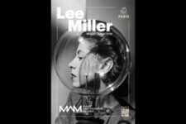

Lee Miller a eu plusieurs vies : modèle photographique, mannequin, photographe avec les surréalistes, photographe d'art, photographe de mode, puis photographe de guerre…
L’exposition au Musée d’Art moderne de Paris est l’occasion de découvrir qu’elle a été encore plus que ça. Et d'apprécier la richesse et la précision de son travail.
RDV : 15h15 devant l’entrée du musée d’Art Moderne (MAM).

Contact : Isabelle CHARTON, chargée de projet culture – Mobilité – Logement MLP : 06 07 28 12 42 ou i.charton@missionlocaledeparis.fr

